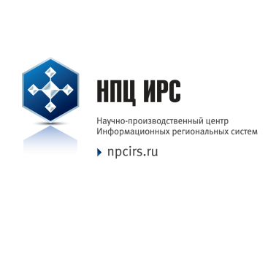

Регистрация и работа на портале Внешней зоны ЗАО «НПЦ ИРС»

Уважаемый Пользователь!
Система банка машинных массивов классификаторов (СБМК) – это автоматизированная система, реализующая создание, ведение, поставку КНСИ и обновлений к ним по каналам связи
Внешняя зона (ВЗ) СБМК предназначена для:
- загрузки классификаторов, нормативно-справочной информации, программного обеспечения, документации и обновлений к ним для каждого конкретного Пользователя;
- оповещения Пользователя о поступивших для него сведениях;
- доставки пользователю поступивших сведений по каналам связи;
- учета поставленных Пользователю КНСИ;
- организации обмена корреспонденцией между Пользователями по каналам связи.
Преимущества использования ВЗ
- Скорость доставки данных Пользователю;
- Учет поставленных Пользователю КНСИ;
- Оперативность обмена данными в Системе;
- Взаимодействие Пользователя, Поставщика и Разработчиков;

В настоящее время сервис ВЗ СБМК является бесплатным для Пользователей-представителей объектов, оснащаемых ЗАО «НПЦ ИРС». Обмен информацией осуществляется по каналам Internet, соединение с сервером защищено сертификатом безопасного соединения. Программное обеспечение центрального сервера Внешней зоны имеет сертификат ФСТЭК по классу защищенности автоматизированных систем 1Г и по 2 классу информационных систем персональных данных. Тем не менее, до внедрения спец.каналов связи передача секретной информации посредством Internet не допускается.

Доступ к ВЗ СБМК осуществляется посредством специального программного обеспечения, поставляемого серийно на каждый объект, либо через официальный сайт Предприятия (www.npcirs.ru, раздел Внешняя зона).
Период обслуживания может быть продлён по Вашему запросу, пароль на вход устанавливается самостоятельно, код доступа, указанный в уведомлении о регистрации – постоянный.

Для получения обновлений следует пройти на официальный сайт ЗАО «НПЦ ИРС» ( www.npcirs.ru )
В разделе техническая поддержка – получить обновление, заполнить регистрационные данные, отправить заявку.
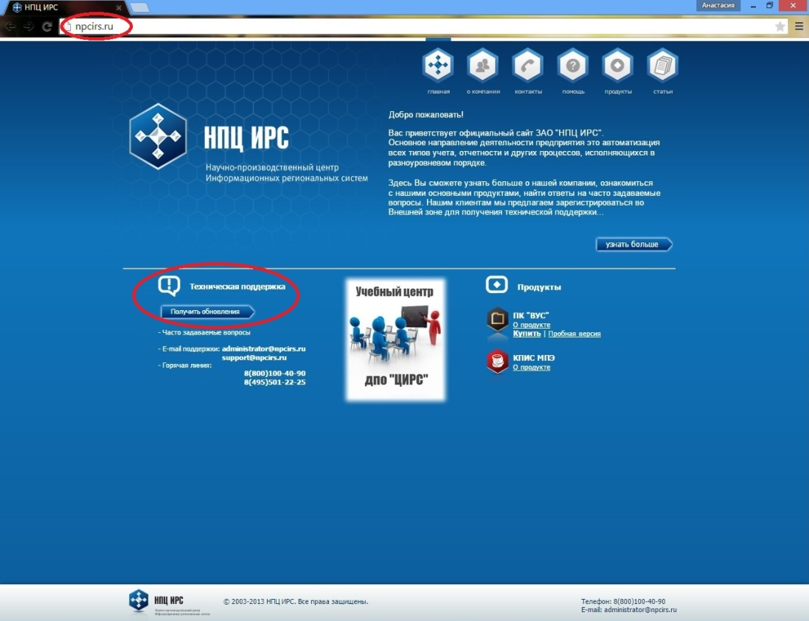
Скачать и установить клиент «Внешней зоны»

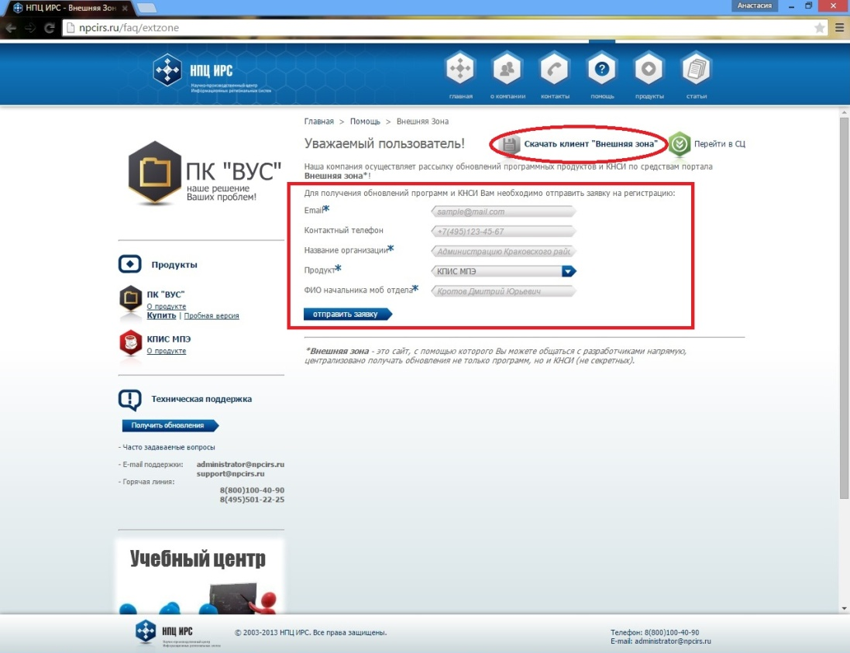

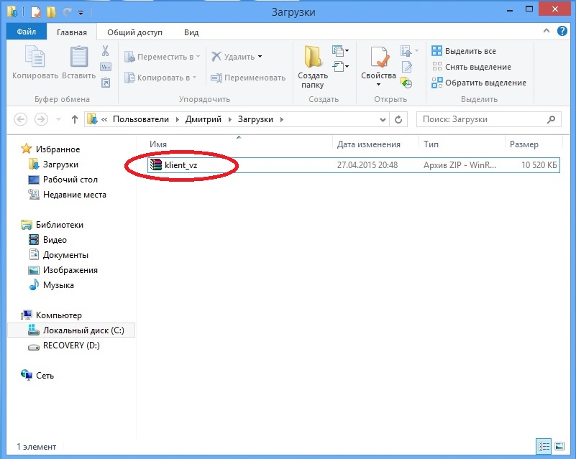
После того, как Вы скачали «Клиент Внешней зоны», откройте архив и запустите приложение setup.exe

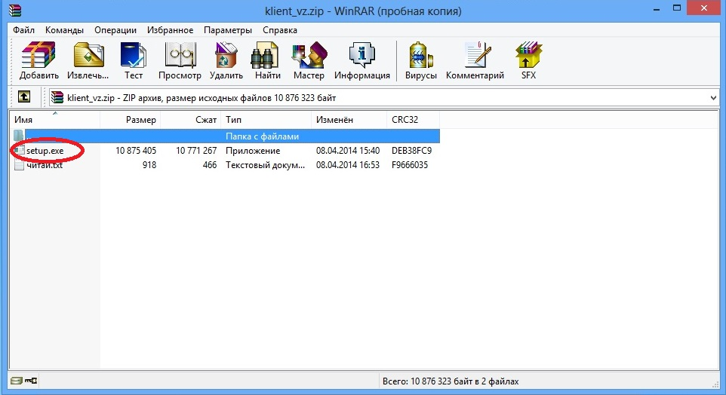

Перед Вами появится установочное окно, установите приложение.

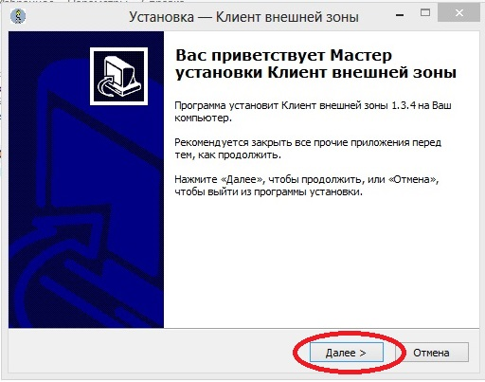
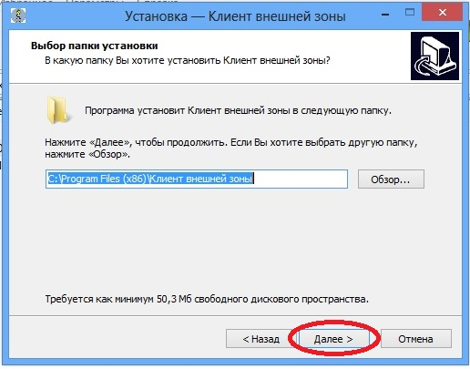

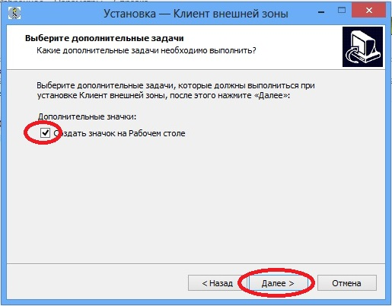
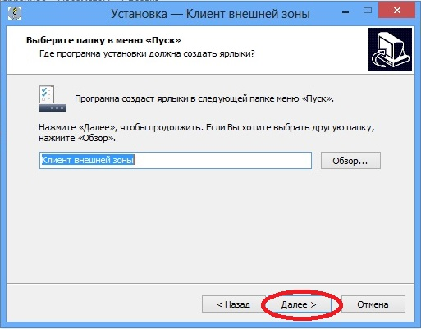

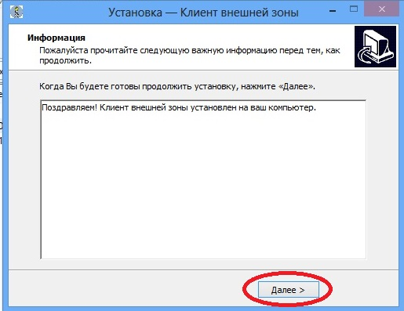
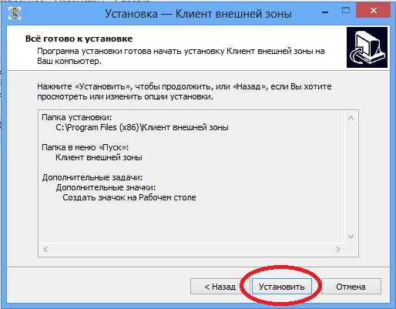

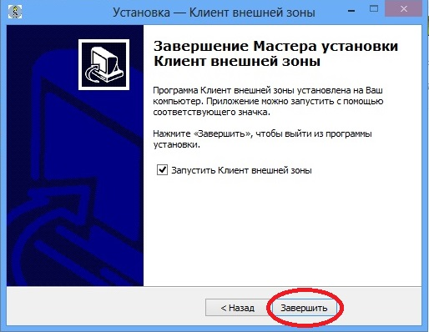
На рабочем столе появится значок «Клиент внешней зоны»
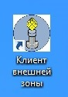

На почту, указанную Вами в регистрационном окне, придет сообщение об успешной регистрации
Для настройки Клиента - ВЗ нужно:
- открыть настройки Клиента-ВЗ
- в адресе сервера выбрать "другой" и скопировать ссылку https://79.120.32.174:8181/NSI/Page1.jsp
- после этого нажать "ок" и перезагрузить Клиент-ВЗ.
Поля "Настройки прокси-сервера" и "Аутентификация" Заполняются в соответствии с настройками интернета.
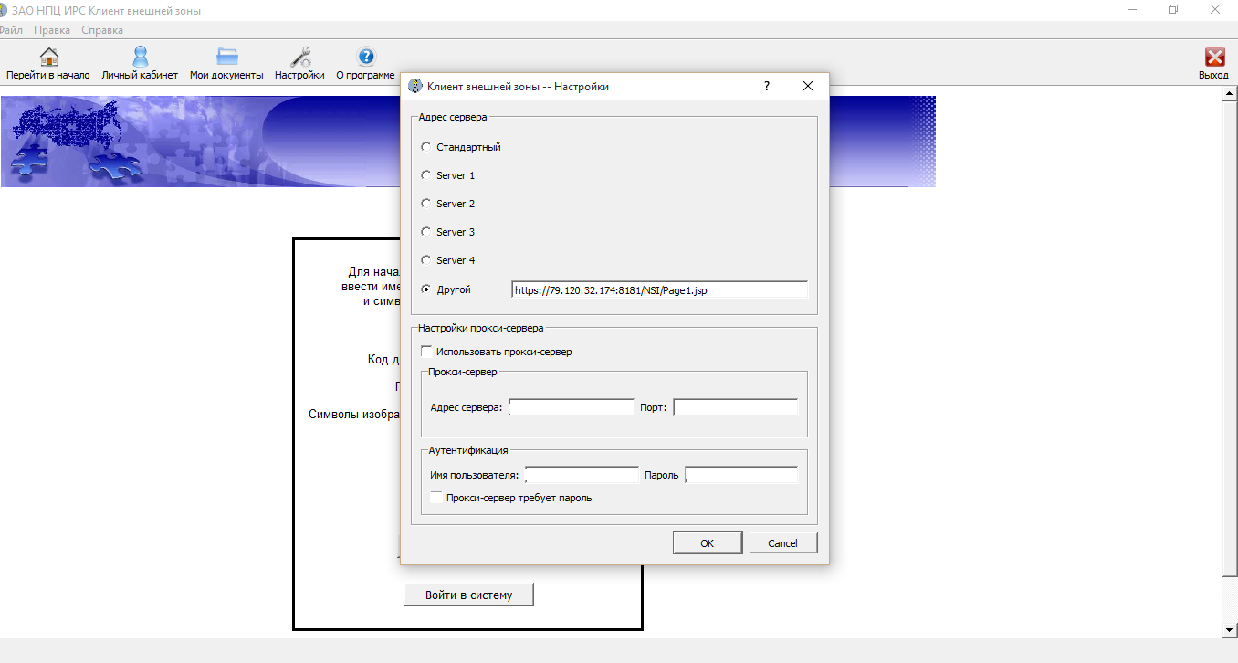

Работа в личном кабинете Внешней зоны.
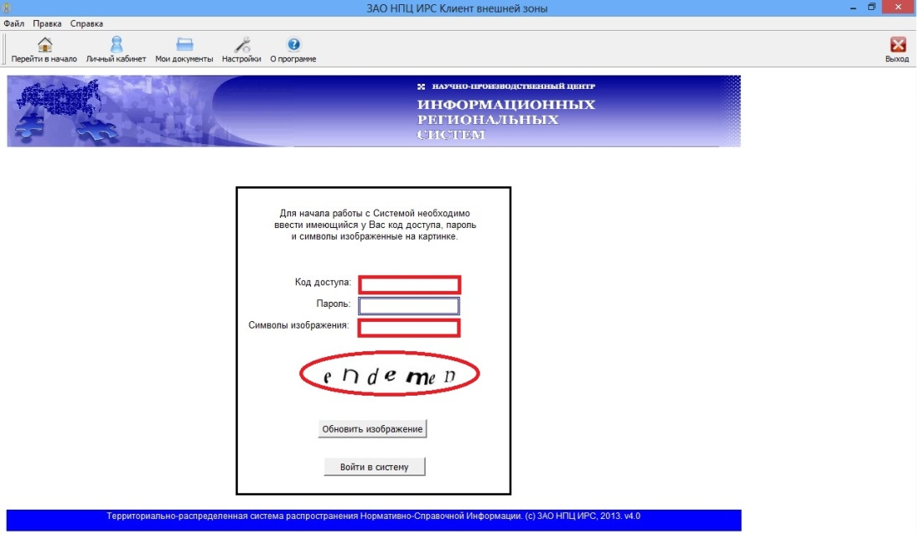
После получения письма и установки приложения следует зайти в личный кабинет. Ввести код доступа и буквы с картинки

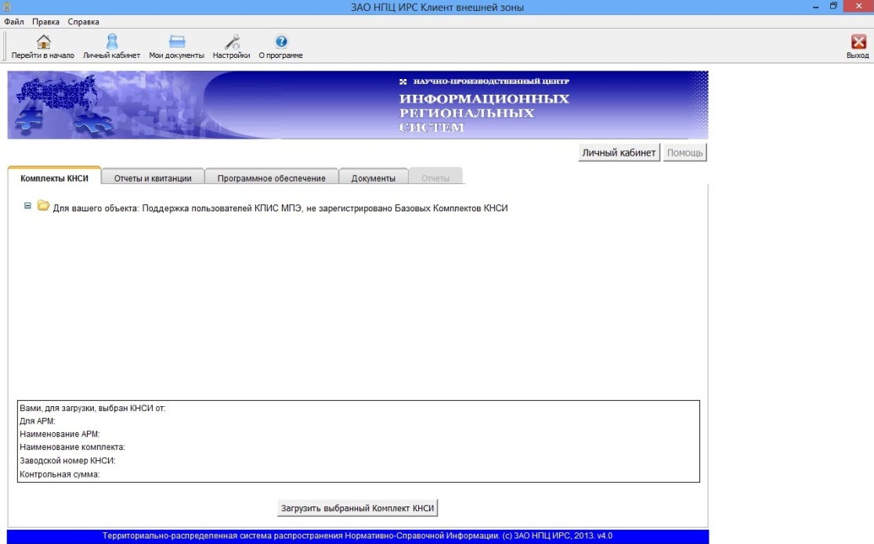

В личном кабинете нужно заполнить поля для обязательного заполнения.
Для получения обновлений следует пройти на вкладку «Программное обеспечение».
Выбрав нужный дистрибутив, нажимаем «Загрузить выбранный пакет Прикладных Программ».
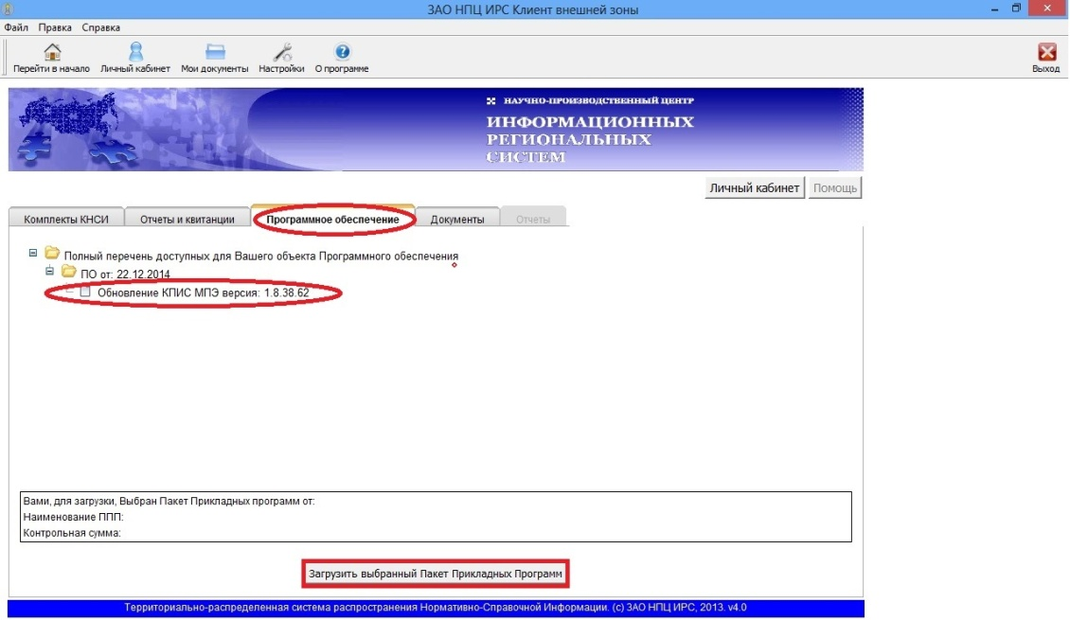
Нажимаем кнопку для загрузки документа, выбираем папку для сохранения.

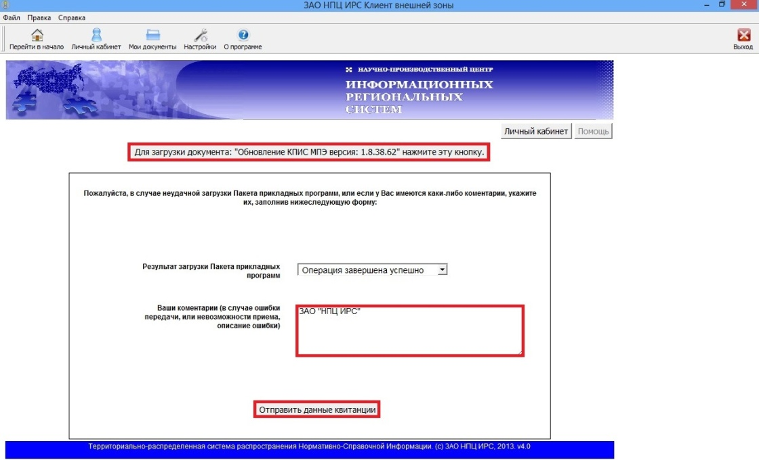

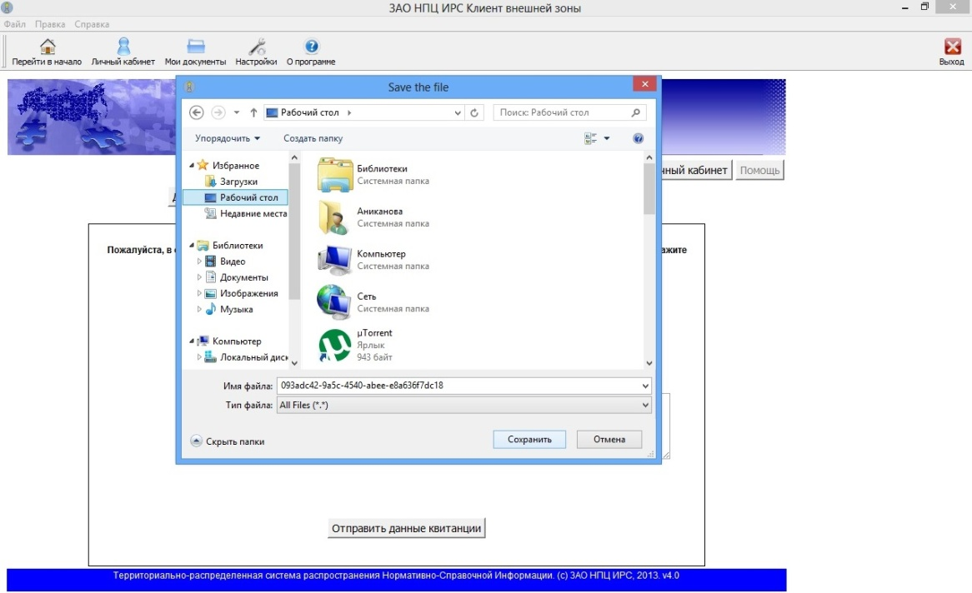

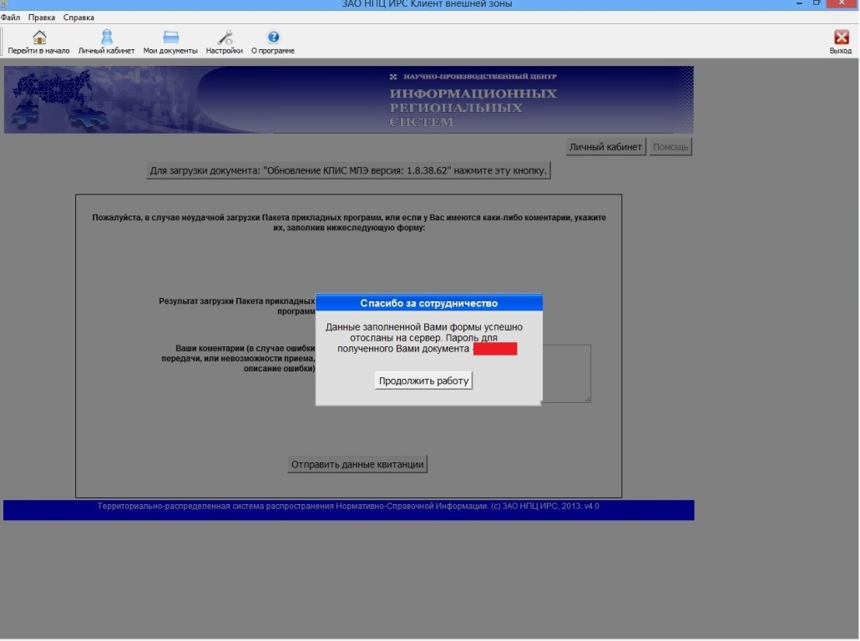
Пишем комментарий - «Отправить данные квитанции». После отправки квитанции появится окно, с паролем от скаченного архива. Пароль нужен при распаковке архива.

